Offene Aufgabe
Kündigung und Kündigungsschutz

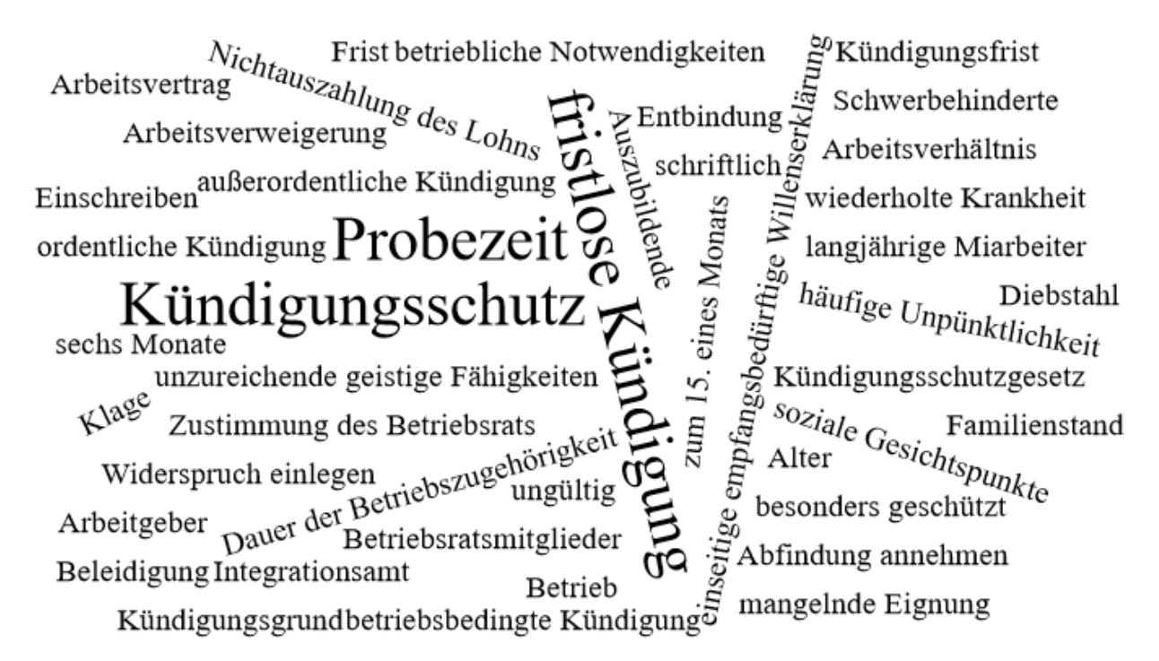

Bitte erstellen Sie anhand der Wortwolke einen Text über „Kündigung und Kündigungsschutz“.

